Для получения идентификатора ПОИБ СОБИ необходимо:

1) Откройте любой браузер, например, Яндекс Браузер или Chromium-Gost.

2) Перейдите на главную страницу ПОИБ СОБИ, по адресу: https://sobi.esia.roskazna.ru

3) На клавиатуре нажмите клавишу «F12», для открытия консоли разработчика, в браузере.

4) Перейдите, в консоли разработчика, в браузере, на вкладку «Network».

5) Установите галочки «Preserve log» и «Disable cache».
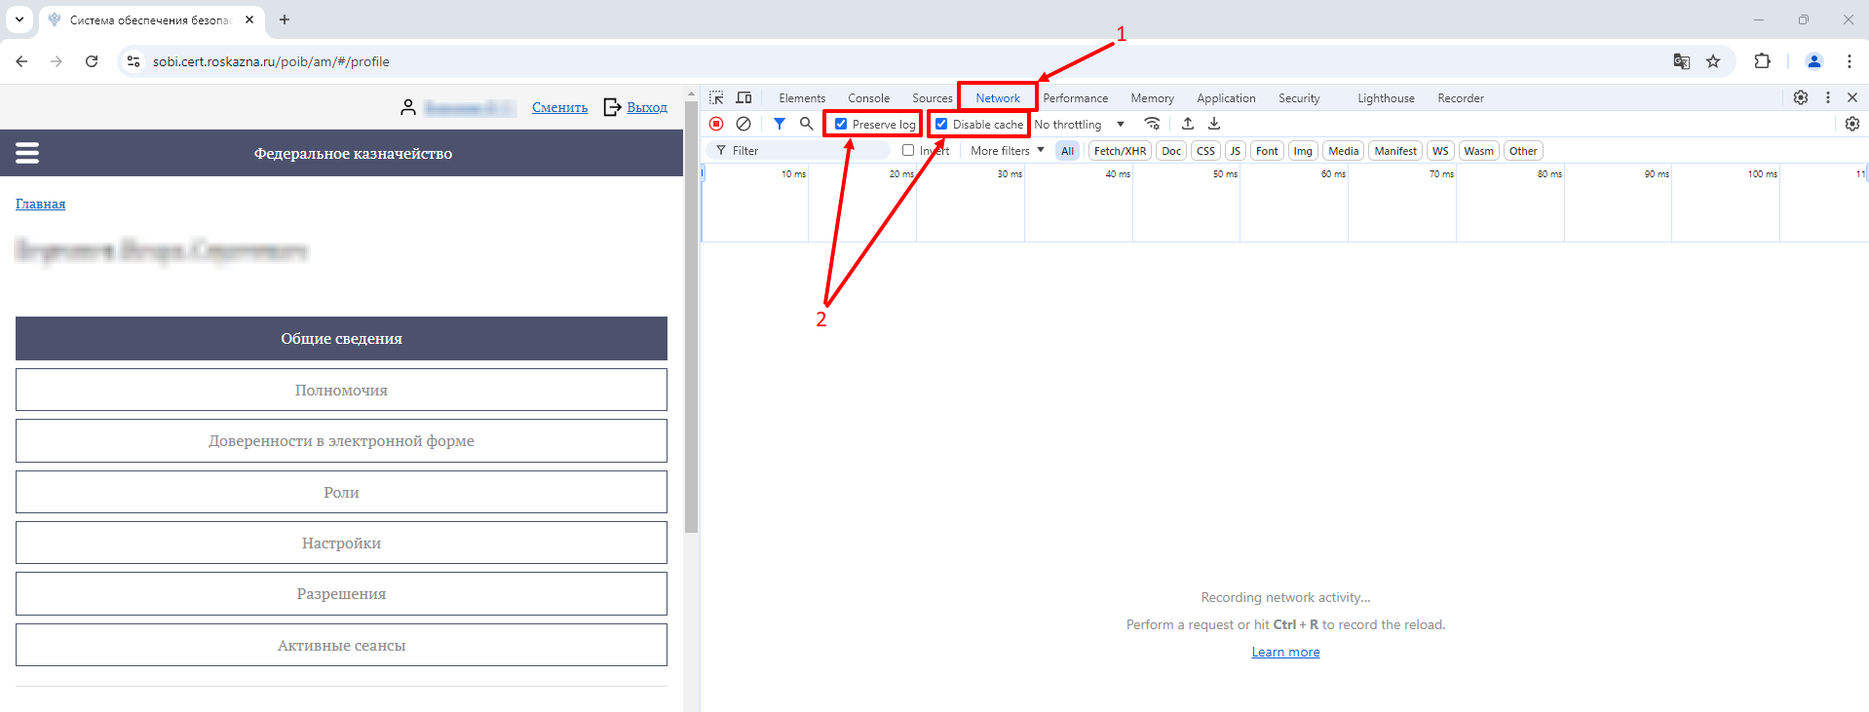

6) Обновите страницу, при помощи клавиши «F5» или кнопки «Обновить страницу», в браузере.
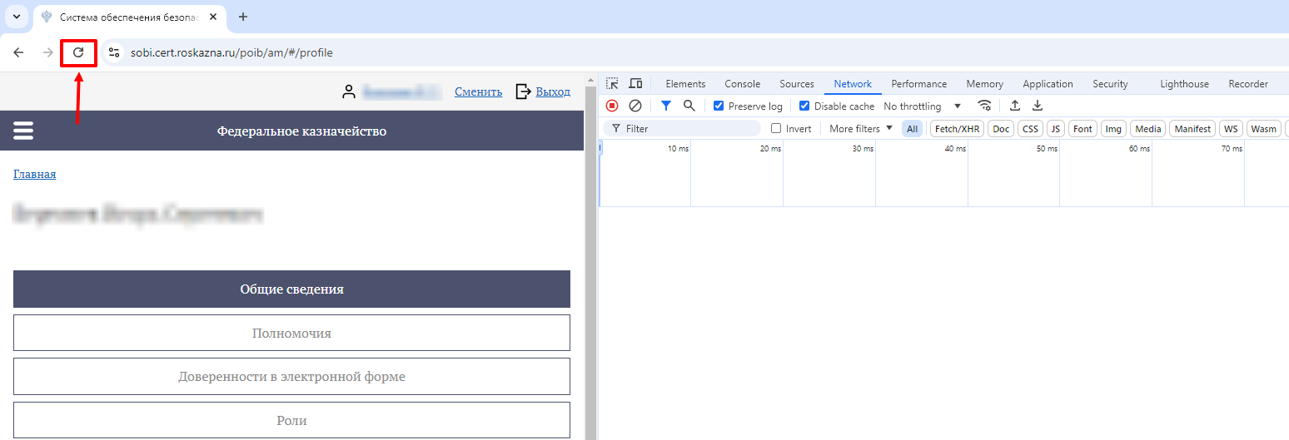

7) На странице «Network», в консоли разработчика, выделите следующую строку.
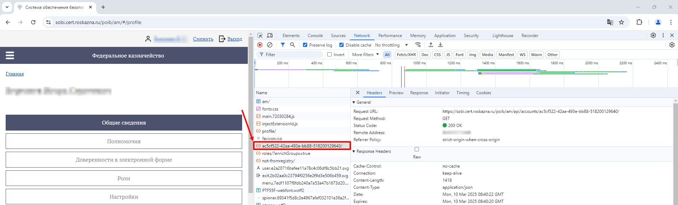

8) Перейдите на вкладку «Preview», в любом месте данной вкладки, нажмите правую кнопку мыши и выберите пункт меню «Copy object».
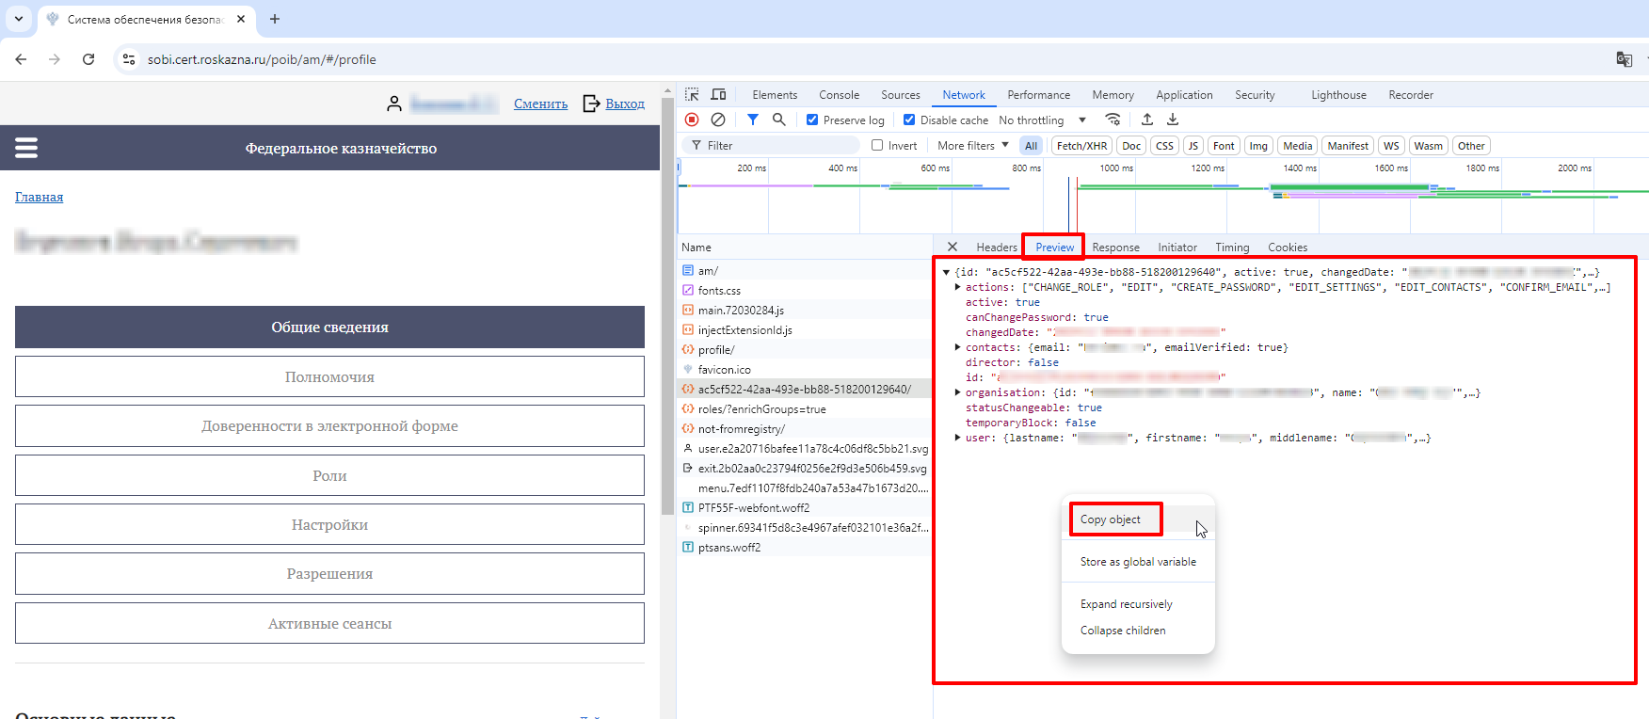

9) Создайте новый текстовый документ или документ Word, например, на Вашем рабочем столе (наименование документа = Ваше ФИО).

10) Откройте созданный документ, нажмите правой кнопкой мыши, в любом месте документа и нажмите пункт меню «Вставить».
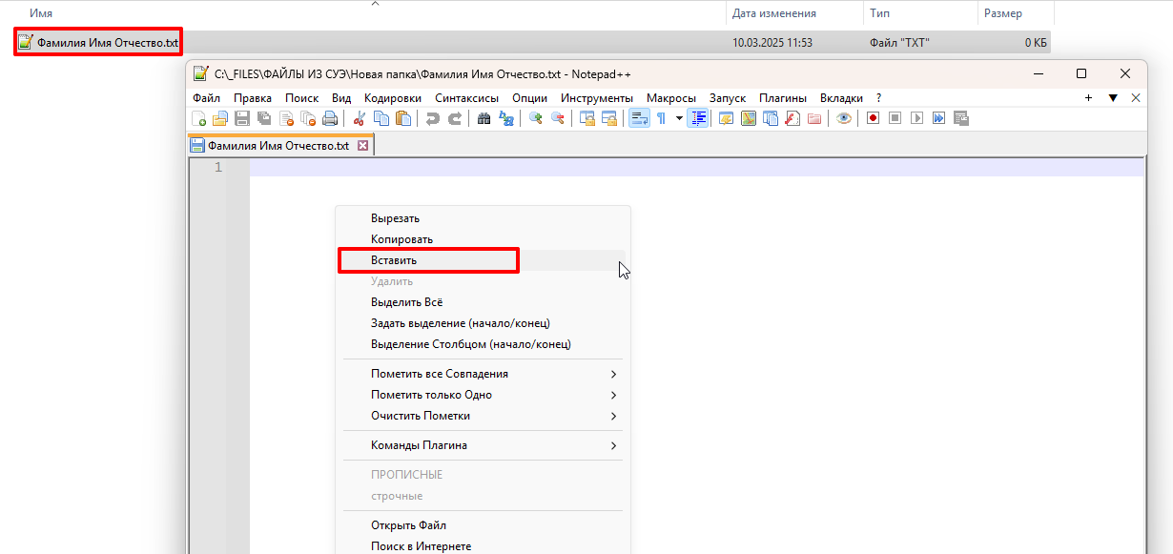

11) Сохраните документ и пришлите его.

